ОПИСАНИЕ ОБЪЕКТА ЗАКУПКИ на экономию 22.06.2026.
1. Место поставки товара: поставка Товара осуществляется силами и средствами Поставщика по адресу:
- Республика Саха (Якутия), г. Якутск, ул. Водников дом 1, корпус 2, складское помещение ЯИВТ (ф) «СГУВТ»
2. Срок поставки товара:
С момента заключения настоящего Контракта, но не позднее 30 сентября 2026 г.
3. Требования к готовому изделию: Поставщик обязан предоставить готовые образцы для согласования с Заказчиком до изготовления (поставки) всей партии товара.
Товар должен быть безопасен при обычных условиях его использования для окружающей среды, жизни и здоровья человека, не наносить вред имуществу Заказчика.
Поставляемый Товар должен быть новым (Товаром, который не был в употреблении, в ремонте, в том числе который не был восстановлен, у которого не была осуществлена замена составных частей, не были восстановлены потребительские свойства).
Поставляемый Товар должен строго соответствовать требованиям, предъявляемым к нему действующим законодательством и подзаконными актами Российской Федерации.
4. Цена Контракта включает в себя все затраты, издержки и иные расходы Поставщика, связанные с исполнением контракта, в том числе расходы на погрузку, доставку, разгрузку, складирование и упаковку товара, стоимость материала, фурнитуры, расходы по пошиву изделия, а также расходы на страхование, уплату пошлин, налогов, сборов, командировочные расходы и другие обязательные платежи, а также иные расходы Поставщика, связанные с выполнением условий контракта.
5. Упаковка товара осуществляется за счет средств Поставщика и должна обеспечивать его целостность и сохранность при транспортировке и хранении. Стоимость упаковки входит в цену товара. Упаковка возврату не подлежит.

№ | Наименование | Описание, характеристики товара | Иллюстрация | Единица измерения | Кол-вол
 | Трусы х/б | Мужские трусы должны быть по типу боксеров из натурального хлопка. Трусы с боковыми швами, ластовицей и передней вставкой. Ластовица и передняя вставка двойные. Пояс трусов стянут эластичной лентой.  Швы должны быть прочными, аккуратными, с правильной ровной строчкой, без пропусков и дефекта прорубки. Концы швов должны быть закреплены, а концы нитей обрезаны. Цвет ниток должен соответствовать цвету ткани.  В трусах не допускаются производственные дефекты и пороки материалов, превышающие допустимые нормы для 1 сорта в соответствии с ГОСТ 1136-81.  ГОСТ 31408-2009 ИЗДЕЛИЯ ТРИКОТАЖНЫЕ БЕЛЬЕВЫЕ ДЛЯ МУЖЧИН И МАЛЬЧИКОВ  Состав ткани: Хлопок- не менее 95%, Эластан-5%  Состав резинка: Полиамид-40%, Полиэстер-52%, Эластан-8%  Детали:  -крой свободный  -посадка средняя  -широкая резинка  -логотип бренда на поясе: не имеет значения  -цвет: однотонный черный/синий | 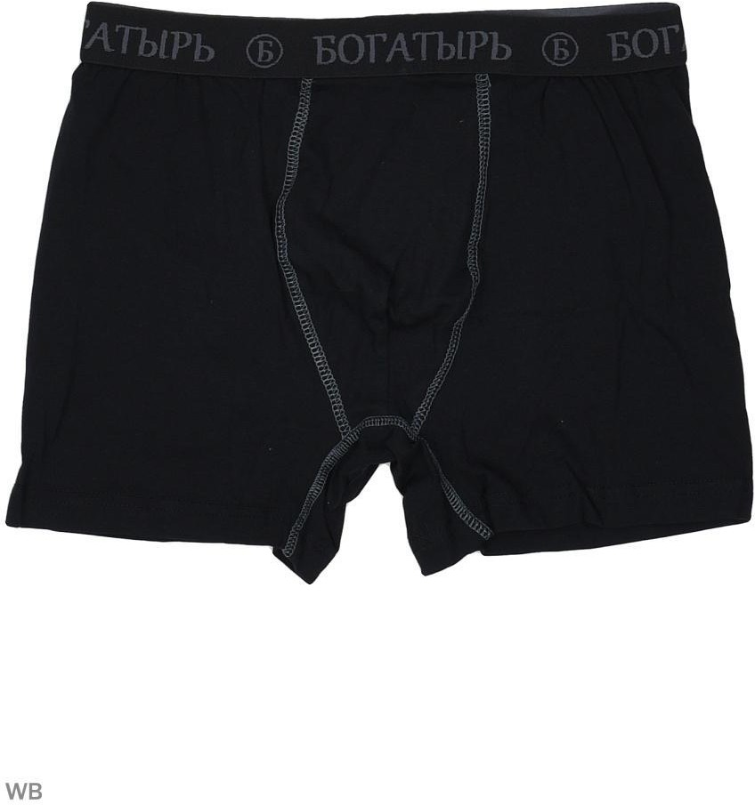 | Пара | 250  р-ры  46-25 шт  48-80 шт  50-55 шт  52-30 шт  54-30 шт  56-30 шт
 | Носки шерстяные | Носки вязаные черного цвета имеют след, паголенок и бортик с эластичной нитью. Мысок и пятка носков усилены. Шерстяные носки с удлиненным паголенком. | 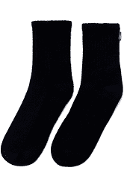 | Шт | 250  р-ры  40-100шт  41-100шт  42-50шт
 | Носки х/б | Носки должны иметь след, паголенок и бортик с эластичной нитью. Носки изготавливаются двухлицевым переплетением из хлопчатобумажной пряжи гребенной системы. Пятка и мысок в носках изготавливаются с провязанной усилительной полиамидной текстурированной нитью. Первая (прочная) группа.  Резинка носков должна мягко облегать ногу и не оставлять следов.  Описание мыска: заделан кеттельным швом или зашит трехниточным краеобметочным швом.  В готовом изделии процентное содержание сырья по волокнам: хлопок не менее 80%, ПА не более 20%.  Цвет: однотонные черные. ГОСТ 8541-2014 | 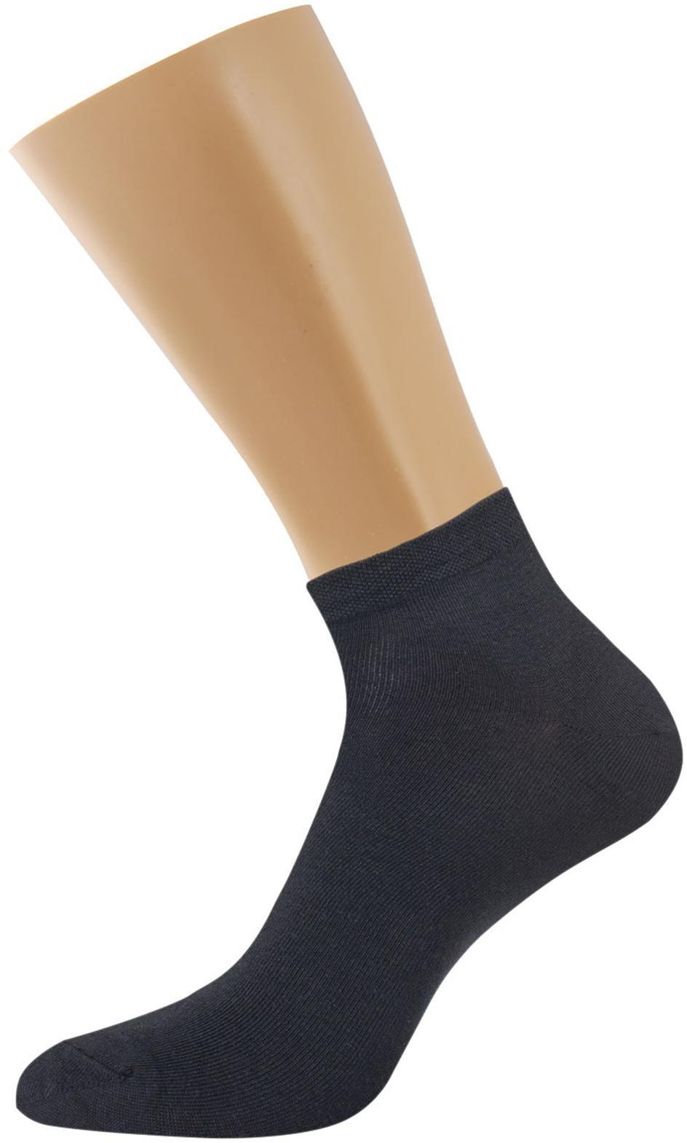 | шт | 250  р-ры  40-100шт  41-100шт  42-50шт
 | Перчатки шерстяные | Перчатки зимние черного цвета пятипалые с утеплителем. Ладонная часть с усилительной накладкой на уровне запястья стягивается эластичной тесьмой. | 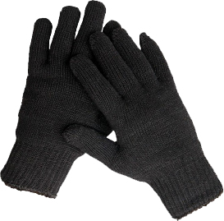 | Пара | 100  р-ры  18- 50шт  20- 50шт
Внимание:
1.При поставке должна быть декларация соответствия (приложить сопроводительным документом к товару) - НАЛИЧИЕ.
2. Возможность обмена товара на аналогичный в случае не соответствия размера для курсанта – ПРЕДУСМОТРЕНА.
3. Заказчик оставляет за собой право корректировать размерный ряд до даты отгрузки товара (связано с набором курсантов).
Отгрузка по утвержденным заказчиком размерам

